

一般の方も是非！
参加費無料！

介護者のための講演と映画の会を開催
講演 「認知症の人への
対応と介護のポイント」
映画 「折り梅」の上映
介護相談会など

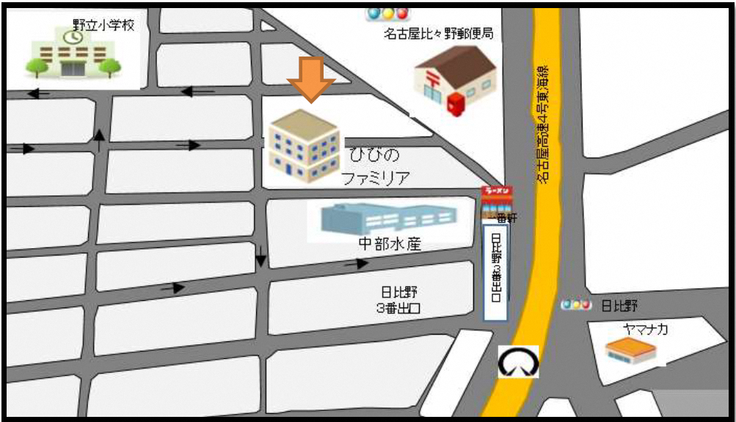
日時：2019年10月 19日 （ 土 ） 13時～17時頃 (途中休憩有り)
(12時30分受付開始)
場所：名古屋市熱田区比々野町２７番地
ひびのファミリア ５階 研修室
最寄駅 名古屋市営地下鉄
名港線「日比野」駅
３番出口から徒歩３分
お問い合わせ先：０５２－８７０－８１８０
社会福祉法人杏園福祉会 研修事業所 石田・吉田


